出國報告（出國類別：國際會議）

参加 The Fifth Asian Conference on Literature and Librarianship 2015國際學術會議

服務機關：國立虎尾科技大學
姓名職稱：許乙清 教授
派赴國家：日本
出國期間：104/04/01-104/04/07
報告日期：104/05/05

摘要
2015年由IAFOR所舉辦The Fifth Asian Conference on Literature and Librarianship 2015國際會議是在日本大阪舉辦，該會議已在日本舉辦第5次年會，主要專注的會議主題包含有Literature、Librarianship、Information retrieval、Web technology、E-learning、Digital media等等。該2015年度會議包含有多個研討會，本次本人所發表的論文標題是XML : Core Technology of Web 2.0 Mashups，論文發表形式是海報論文呈現，與來自世界各國的會議参與者能近距離的討論與交換意見，整個會議過程中獲益很多。該篇論文主要是提出一個多層性的第二代網路混搭的基礎架構，該多層性架構Multi-layered Web 2.0 Mashups Architecture, 稱為 MW2MA, 由底層往上層分別包括有 Web Feed layer, Web API layer, Web Interaction layer, Web Presentation layer與Web 2.0 Applications layer，該MW2MA架構中所使用到的相關技術都是遵循XML標準，包括RSS、Atom、DOM、XML-RPC、AJAX、HTML、XHTML等等Web技術，為了驗證本架構的可行性，本論文實務發展一map-based traffic query system來驗證該整合架構的可行性與效能，經測試該MW2MA可達到整合第二代網路資源的相關應用。

目次
壹、 目的 ..................................................................................... 4
貳、 過程 ..................................................................................... 5
叁、心得 ...................................................................................... 9
肆、建議事項 .............................................................................. 9

壹、 目的
IAFOR所主辦LibrAsia2015 The Asian Conference on Literature & Librarianship國際學術會議每年都吸引全世界相關數位圖書館、數位學習、文學與網路應用領域中學者、研發機構與企業公司的参與，為了能参與並吸收最新的第二代網路在數位學習應用領域的相關技術，並能親自近距離與全世界相關領域的學者專家討論最新技術，所以本人選擇以海報論文的形式來發表所投稿的論文，所發表的論文標題是XML : Core Technology of Web 2.0 Mashups，因透過海報論文的形式來發表能有更充足的時間與相關領域專家作深入的討論。
本年度會議主題含蓋包含Literature & Librarianship在各領域的應用，特別是在Web應用、Cloud應用、Big data應用、E-learning應用、Digital media應用等等，特別再數述圖書館領用中的議題，更能吸引本人的研究興趣，這些議題包括有:
◾Library, information literacy, education, and culture
◾Library instruction and reader advisory
◾Library, content and knowledge management
◾Information architectures, resources, services and promotion
◾Information retrieval, recommendation and personalization
◾Archives, museums, record management and information preservation
◾Publishing, electronic publishing and bibliometrics
◾Digital media, social media and libraries
◾E-learning, M-learning, learning objects, content, platforms and tools
◾Taxonomies, ontologies and applications
◾Digital humanities, literature and culture
◾Virtual environments and game-based learning
◾Emerging technologies for information organizations, such as but not limited to Web, mobile, Cloud, machine intelligence and big data
◾Censorship, ownership and intellectual property
◾Trust, reputation, ethics, security, and privacy issues

每個相關主題都有要請該領域知名的專家做專題的演講，透過聽取演講內容可以吸取該領域最新的發展趨勢與應用技術，這對於本人在學術研究或實務系統建置都有莫大的啟發與幫助。

貳、 過程
2015年度IAFOR所主辦The Fifth Asian Conference on Literature and Librarianship國際會議是在日本大阪舉辦，該會議已在日本舉辦第5次年會，會議日期是在2015/04/2~5號，因國內班機飛往大阪以都被訂購一空，所以去程是選擇飛往日本名古屋的國部中部機場，再由名古屋搭新幹線高速鐵路到達大阪，搭新幹線由名古屋至大阪只約需50分，回程則由大阪關西機場飛國內桃園機場。本次行程於四月一日(星期三)出發至日本名古屋，並於四月二日一早約9點30分搭新幹線高速鐵路到達大阪，四月六日則参加會議所主辦的京都一日參訪行程，該日不支領差旅費。
於2015/4/2 PM 14:30到達會議現場，本次會議地點是在The Osaka International Convention Center，参考下圖。
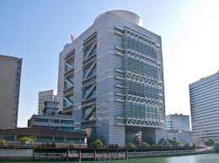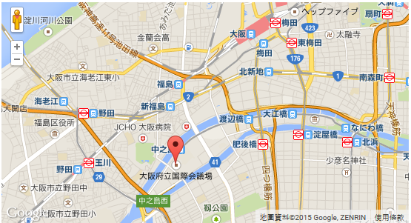

在報到處簽到後領取會議相關資料，會議現場都已準備妥當，並提供相關的會議資料、日程與期刊資料供與會者參考閱讀，但四月2日該天主辦單位只安排與會人員的註冊，並無安排專題演講或是會議論文報告。下圖是註冊報告的情況。
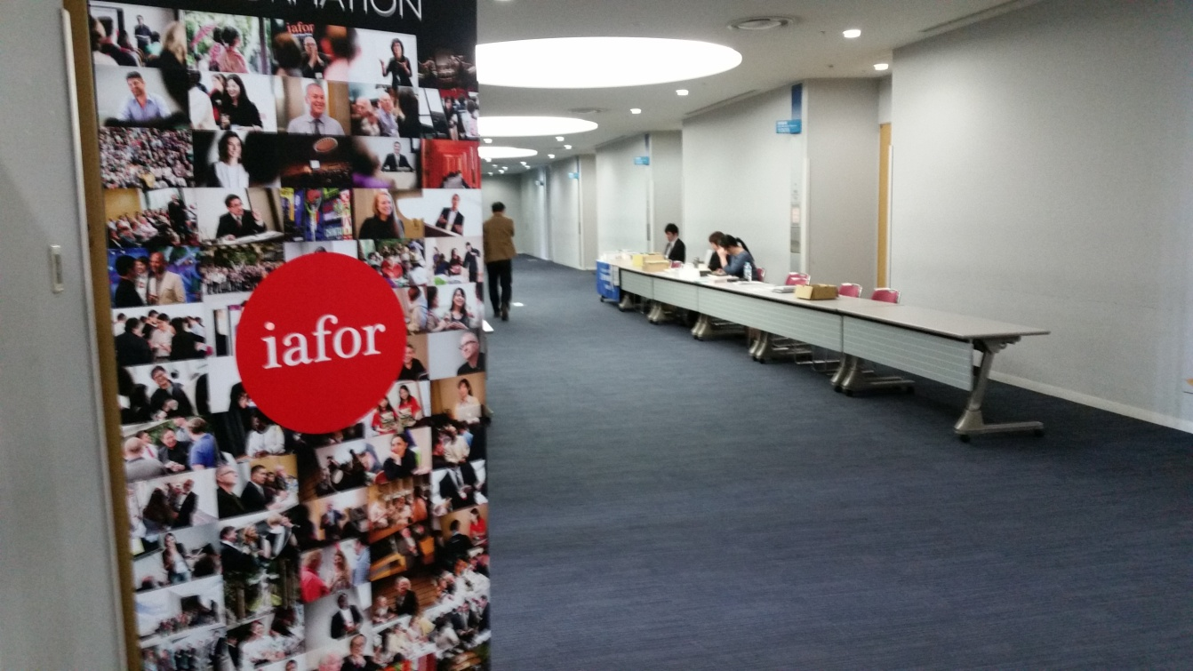

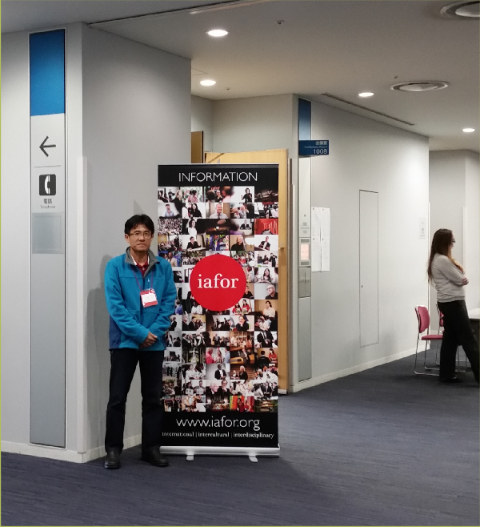

四月三日早上9:00-9:20是由IAFOR主辦者Kiyoshi Mana 與Joseph Haldane發表會議的歡迎詞與宣佈會議正式開始。

在09:20~12:00隨即是該會議的主要演講，分別邀請到是A. Robert Lee教授，演講題目是Writing Multicultural America: The Powers of Canon and Ethnicity、Myles Chilton教授，演講題目是Global English: Disciplining the Discipline、Jared Baxter教授，演講題目是The Power behind Starry Night - Vincent’s Empyrean Vision。

在四月三日下午時段13:30~16:45時段，本人分別選擇兩個會議session参加主題是Teaching & E-Learning的研討會，所發表的論文都與數位學習相關，特別是著在在探討老師在教學過程中如何適當的使用數為學習的資訊系統來引導學生並提升學生的學習意願，這對本人在教學上獲得很有用的啟發。下圖是會議的論告與報討。

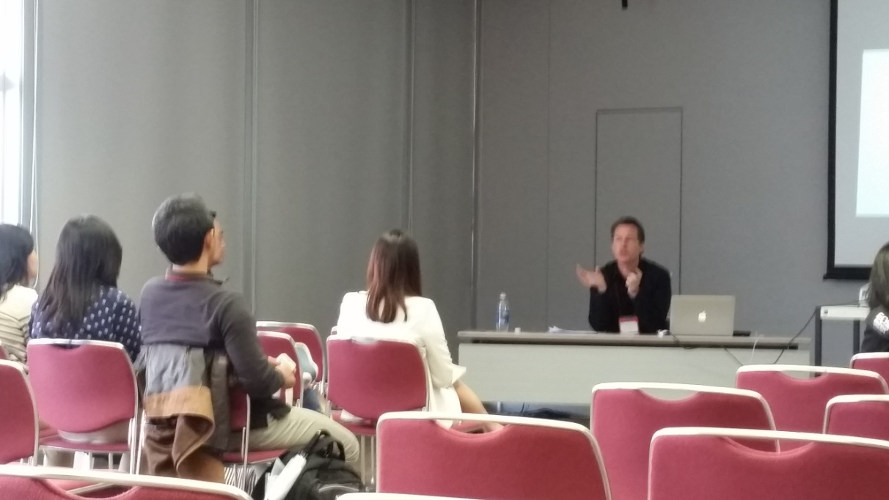

在四月四日上午時段9:00~12:30時段，本人分別選擇兩個會議session参加主題是Librarianship: Technologies & Change的研討會，所發表的論文都與數位圖書館相關，探討網際網路技術如何影響到目前數位圖書館的發展與建置。在四月四日下午時段在12:30~14:00是海報論文的時間，本人的海報論文即是在該時段發表，在該Poster session中共有來自台灣、日本、泰國、印尼等等國家的學者共有8篇論文同時展示。與會學者彼此都討論熱列並交換意見，使得本次的會議獲益良多。下圖是海報論文的展示情況。
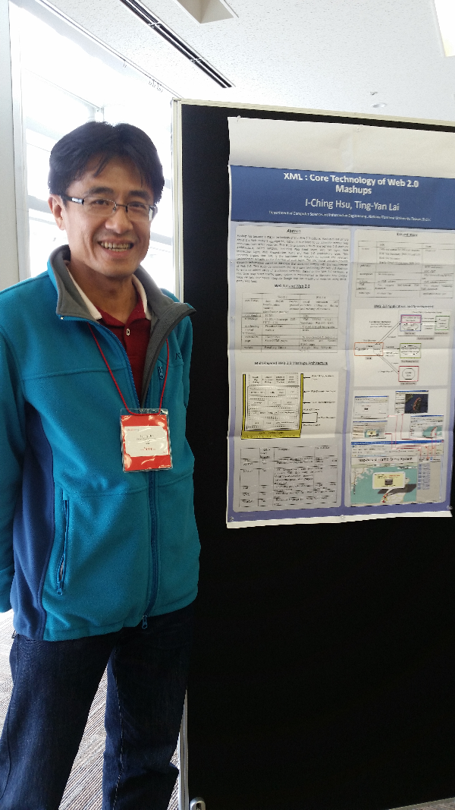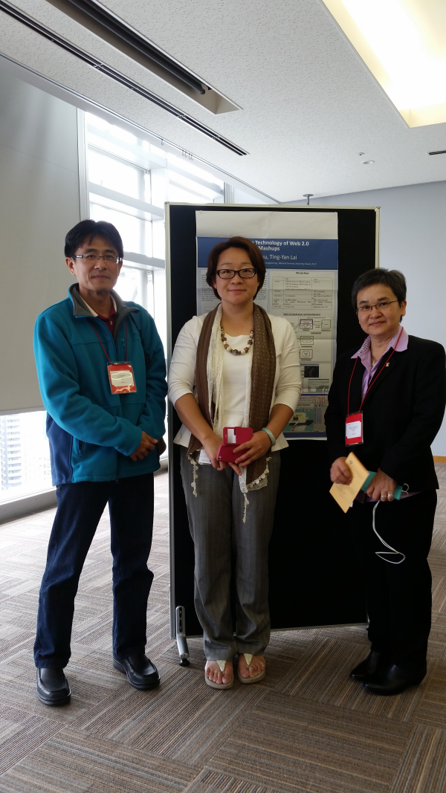

在四月五日上午時段9:00~12:30時段，本人分別選擇的會議session参加主題是Librarianship: Digital Humanities, Literature & Culture的研討會，所發表的論文都與電腦數位技術相關，探討數位技術如何影響到人文、文化與文學等等領域，這些論文所提出的觀點是能讓我耳目一新的，能讓自己對於資訊科技能應用在人文的領域有新的看法的認知。在四月五日下午時段則在16:00由IAFOR主席宣告會議圓滿結束，歡迎各為與會者明年能再繼續支持參加本會議。

在四月六日参加由IAFOR所主辦的京都参訪旅遊。在四月七日由大阪關西機場搭機返國，結束本次的國際會議。

叁、心得
本次2015年由IAFOR所舉辦The Fifth Asian Conference on Literature and Librarianship 2015國際會議是在日本大阪舉辦，該會議已舉辦第5次年會，吸引全世界相關學者、研發機構與企業公司的参與，本人選擇以海報論文的形式來發表所投稿的論文，所發表的論文標題是XML : Core Technology of Web 2.0 Mashups，因透過海報論文的形式來發表，所以能深入來自不同國家的學者作深入的討論與意見交換，並可擴展視野與研究的領域，獲得新的啟發與見解可是本次會議最大的收穫與助益。

肆、建議事項
The Fifth Asian Conference on Literature and Librarianship國際會議已由IAFOR在日本舉辦第五個年度了，每年都能吸引世界個國相關領域的學者專家來参與，實屬不容易的，本人本次是第一次参與該會議，但就能深深體會IAFOR主辦單位的用心，除了邀請各國相關領域的專家來做精闢的專題演講外，也提供與會者相關大阪府的相關資訊，包括由車站到會議場所的巴士接駁車、相關旅館的優惠預定與會議完後的参訪活動的安排都非常的順暢。本年度的會議地點是在The Osaka International Convention Center，這是大阪舉辦國際會議的經常使用的場所，內部的硬體設備都是一流的，但唯一的缺點是有些商業化，像說手機或平板電腦的充電設備是要投幣的，這是本次會議美中不足之處，這種充電設備是小錢，但卻會讓與會者認為主辦單位過於商業化的感覺，日後在國內舉辦大型國際會議應要避免這種賺小錢而失掉與會者良好感觀的情況發生。

